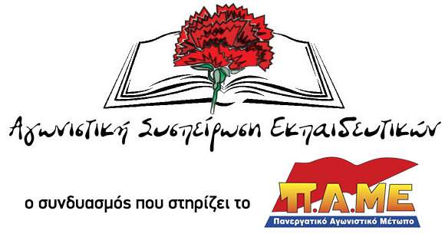
Δε θα περάσει η άθλια κυβερνητική επιχείρηση επιβολής«εξ αποστάσεως εκπαίδευσης»
σε υπό κατάληψη σχολεία
Δε θα γίνουμε ο βούρδουλας και το μακρύ χέρι της κυβέρνησης
ενάντια στους αγωνιζόμενους μαθητές!!
Οι σημερινές δηλώσεις της υπουργού Παιδείας κα Κεραμέως ότι «…από αύριο, στις σχολικές μονάδες που τελούν υπό κατάληψη ξεκινά υποχρεωτική για όλους σύγχρονη εξ αποστάσεως εκπαίδευση…» μόνο ντροπή και θυμό προκαλούν.
Η κυβέρνηση και το Υπουργείο Παιδείας αντί να λύσουν τα πραγματικά προβλήματα των σχολείων, αντί να ικανοποιήσουν τα δίκαια αιτήματα εκπαιδευτικών, γονιών και μαθητών επιλέγουν τον απαράδεκτο δρόμο των απειλών, των εκφοβισμών και της τρομοκρατίας.
Η άθλια επιχείρηση επιβολής εξ αποστάσεως εκπαίδευσης σε σχολεία που τελούν υπό κατάληψη δε θα περάσει. Κανένα συνάδελφος δεν οφείλει να υλοποιήσει τις ανερμάτιστες εντολές του Υπουργείου Παιδείας.
Δεν νομιμοποιείται κανένας διευθυντής να βγάλει πρόγραμμα και να καλέσει τους συναδέλφους να προχωρήσουν σε εξ αποστάσεως εκπαίδευση με βάση τις δηλώσεις της Υπουργού Παιδείας. Είναι απαράδεκτος ο εκβιασμός σε συναδέλφους να κάνουν μάθηματα σε κλειστά σχολεία. Να αποκλείονται και να τιμωρούνται μαθητές επειδή αγωνίζονται.
Η ηγεσία του Υπουργείου Παιδείας απέχει χιλιόμετρα μακριά από την εκπαιδευτική πραγματικότητα αν νομίζει ότι η εξ αποστάσεως εκπαίδευση είναι το «φάρμακο για κάθε ασθένεια».
Καλούμε όλους τους συναδέλφους να πάρουν θέση δίπλα στους αγωνιζόμενους μαθητές μας!
Εδώ και τώρα το Υπουργείο Παιδείας ν’ αφήσει τις γελοιότητες και να ικανοποιήσει τα αιτήματα μαθητών, γονιών και εκπαιδευτικών. Καμία εξ αποστάσεως εκπαίδευση σε σχολεία υπό κατάληψη!
Συμμετέχουμε μαζικά μαζί με τους μαθητές μας στα πανεκπαιδευτικά συλλαλητήρια
σε όλη τη χώρα την Πέμπτη 1 Οκτώβρη!
Αθήνα, 30 Σεπτέμβρη 2020

